CONTRATO No. CO1.PCCNTR.3426013- 2022

NOMBRE DEL CONTRATISTA: Oscar Javier Roa Ruiz

IDENTIFICACION DEL CONTRATISTA: 1.095.798.539 de Floridablanca

OBJETO DEL CONTRATO: “Contratar la prestación de servicios personales de carácter temporal como instructores para el programa de titulada y complementaria durante la vigencia 2022, bajo la modalidad por horas en el área FABRICACION DE PRODUCTOS METALICOS SOLDADOS”

OBLIGACIONES DEL CONTRATISTA:
- El instructor contratista se obliga a la realización, actualización permanente y presentación del Portafolio del Instructor adjuntando los formatos de calidad pertenecientes al proceso de ejecución de la formación asignada.
- El instructor contratista deberá asistir a las capacitaciones y talleres pedagógicos realizados de acuerdo a los lineamientos de la Escuela Nacional de Instructores del Sena (ENI).
- Cumplir con los planes de mejoramiento pedagógicos a los que haya lugar.
- El instructor contratista deberá aplicar al proceso de certificación de la norma, o la evidencia de la inscripción efectiva al proceso o aportar al informe de ejecución contractual, el certificado de aprobación de la norma de competencia “orientar procesos formativos presenciales con base en los planes de formación concertados, 240201044” o la actualización “orientar formación presencial de acuerdo con procedimiento técnico y normativo 240201056” , esta obligación deberá verificarse por parte del Supervisor, y dejar evidencia de la misma.
- El contratista deberá ejecutar su contrato conforme al Sistema Integrado de Gestión y Autocontrol “SIGA” del SENA el cual se encuentra documentado en la plataforma CompromISO.
- En cumplimiento de lo dispuesto en el parágrafo 1° del artículo 23 de la ley 1150 de 2007 y del artículo 6 de la ley 1562 de 2012, el (la) CONTRATISTA deberá acreditar que se encuentra al día en el pago mensual de los aportes al sistema de seguridad social integral (salud, pensión y riesgos laborales) y para la realización de cada pago derivado del mismo; estos pagos se acreditan únicamente por el sistema PILA o de Planilla Asistida o el que determine el Ministerio de Trabajo. Cuando corresponda, el (la) contratista también debe acreditar el pago oportuno de los aportes al SENA, ICBF y cajas de Compensación Familiar.
- El contratista debe cumplir con las normas del Sistema General de Riesgos Laborales, en especial, las siguientes
- Procurar el cuidado integral de su salud.
- El contratista informará al SENA la ARL a la cual desea afiliarse, para lo cual cada Centro de Formación, Dirección Regional, establecerán los procedimientos para afiliación a la ARL seleccionada por el contratista e informará por escrito la fecha a partir de la cual quedó afiliado al sistema de riesgos laborales. (Art. 4 Decreto 723 de 2013).
- El pago de los aportes al sistema de riesgos laborales se realizará de acuerdo a la clase de actividad establecida en el objeto y obligaciones del contratista en los términos establecidos en el Decreto 1607 de 2002. (Ley 1562 de 2012 y Decreto 1530 de 1996).
- Los Elementos de Protección Personal que requiera el contratista para la ejecución del objeto del mismo correrán por su cuenta y antes de iniciar la ejecución el Supervisor le informará por escrito la clase y cantidad de elementos que se requieren y verificará sus condiciones de acuerdo con el tipo de riesgo a que esté expuesto. (Decreto 723 de 2013, art. 16 numeral 2).
- Exámenes médicos pre ocupacionales. El contratista deberá hacer entrega del examen médico pre ocupacional al Grupo de Seguridad y Salud en el Trabajo de la Dirección General y/o sus homólogos en los Centros de Formación y Direcciones Regionales de acuerdo con el profesiograma y el objeto a desarrollar y dentro de los plazos establecidos legalmente. (Decreto 723 de 2013 art. 18).
- f. El contratista se compromete a cumplir a cabalidad con las normas, reglamentos y la política de seguridad y salud en el trabajo establecida por la entidad al igual que suministrar información clara, veraz y completa sobre su estado de salud e informar oportunamente al SENA acerca de los peligros y riesgos latentes en la ejecución contractual. (Decreto 1443 de 2014 arts. 5 y 10).
- Informar a los contratantes la ocurrencia de incidentes, accidentes de trabajo y enfermedades laborales.
- Participar en las actividades de Prevención y Promoción organizadas por los contratantes, los Comités Paritarios de Seguridad y Salud en el Trabajo o Vigías Ocupacionales o la Administradora de Riesgos Laborales.
- Informar oportunamente a los contratantes toda novedad derivada del contrato.
- Presentar el certificado de aprobación de la inducción al Subsistema de Gestión de Seguridad y Salud en el Trabajo como documento requerido para el primer pago de honorarios.
- Asistir y realizar las actividades de capacitación presenciales o virtuales programadas por el grupo de Seguridad y Salud en el Trabajo relacionadas con el Subsistema de Gestión de Seguridad y Salud en el Trabajo de SIGA.

- Participar en el cumplimiento de las diferentes actividades del SIGA, principalmente en las capacitaciones que los subsistemas del SIGA orienta y con los demás lineamientos establecidos, bien sea para el sostenimiento de la certificación de la NTC ISO 9001, como también para las actividades de implementación de la NTC ISO 14001.
- El contratista deberá diligenciarla planilla de cobro de honorarios de los contratistas de prestación de servicios utilizando el aplicativo http://contratistas.sena.edu.co.
- El contratista con la firma del presente documento se obliga a no divulgar información directa, indirecta, próxima o remotamente, ni a través de ninguna otra persona o de sus subalternos o funcionarios, asesores o cualquier persona relacionada con ella, así como también a no utilizar dicha información en beneficio propio ni de terceros.
- El contratista deberá vigilar y salvaguardar los bienes que hagan parte del patrimonio del SENA o de otras entidades o de particulares puestos al servicio de la entidad, y que le hayan sido entregados para el desarrollo del objeto del contrato, por lo que son sujetos de control y vigilancia. En consecuencia, deberán sujetarse a las guías y/o procedimientos aplicables a los bienes fijados en la plataforma CompromISO; adicionalmente deberá estar atento a los mantenimientos preventivos y correctivos de los elementos, así como la hoja de vida de los bienes en la cual se date la información actualizada de los mismos, dar cuenta sobre la entrega de los bienes al supervisor y/o interventor del contrato respectivo y a los órganos de control fiscal y disciplinario, de ser procedente.
- El contratista que realice comisiones de servicios o desplazamientos autorizados por el supervisor deberá presentar dentro de los cinco (5) días hábiles siguientes a la fecha de finalización de la comisión, la respectiva legalización al área de Tesorería o quien haga sus veces; razón por la cual, el Centro de Gestión y Desarrollo Agroindustrial de Arauca, Regional Arauca no autorizara giros por concepto de gastos derivados de comisiones, a quienes tengan pendiente legalizaciones por comisiones anteriores.
- Compartir en una Carpeta Digital ubicada en Servidor de Sistemas toda la información de archivos que se requiere para el normal funcionamiento operativo del área correspondiente. Dicha información corresponderá a la que indique su supervisor.
- Las demás que le sean asignadas.

LUGAR DE EJECUCIÓN: MUNICIPIO DE SARAVENA – ARAUCA

PLAZO DE EJECUCIÓN: CUARENTA Y OCHO DÍAZ (48) días

FECHA DE INICIACIÓN CONTRATO: _1 DE FEBRERO DE _2022_______

FECHA DE TERMINACIÓN INICIAL DEL CONTRATO: 8__DE_ABRIL DE _2022___

FECHA ADICIONAL DEL CONTRATO: DESDE EL 18 DE ABRIL AL 13 DE MAYO DE 2022

VIGENCIA DEL CONTRATO: _CUARENTA Y OCHO DÍAZ (48 ) DÍAZ_____

VALOR DEL CONTRATO INICIAL: _SIETE MILLONES TRESCIENTO NOVENTA Y DOS MIL PESOS M/CTE (7.392.000,00)

VALOR TOTAL DEL CONTRATO: DIEZ MILLONES NOVECIENTOS TREINTA Y CUATRO MIL PESOS M/CTE (10.934.000)

SUPERVISOR: __CIELO YELITZA CAMEJO ALDANA__________________________________

IDENTIFICACION DEL SUPERVISOR: _68290970___________________________________

SUSPENSIONES Y AMPLIACIONES DE SUSPENSIÓN: SI____ NO__X_
ACTAS No. | TIEMPO | CAUSALES

BALANCE FINANCIERO:

Valor total del contrato con adicional | $ 10.934.000
Valor Ejecutado | $ 10.934.000
Saldo de pendiente de cancelar al contratista | $ 0
Saldo a liberar | $ 0
PRODUCTOS O ACTIVIDADES EJECUTADAS (Indicar de forma concisa y clara que trabajos ejecuto, ej: realizo 200 liquidaciones con éxito, o realizo 50 contratos, editor la página web de la entidad, etc.)
Ejecutar las guías de aprendizaje para el programa de formación Auxiliar en fabricación de productos metálicos soldados; desarrollado en la ciudad de Saravena con la disposición del aula móvil de soldadura del Centro de gestión y desarrollo agroindustrial de Arauca regional Arauca.
Se llevo a cabo la formación teórico-practica con éxito de 13 aprendices aptos para etapa productiva con conocimientos en Corte térmico y mecánico de materiales metálicos, simbología de planos de soldadura, trazado de platinas para corte y alistamiento de equipos, herramientas y lugar de trabajo para el uso de soldadura según la normativa vigente.
Emisión de juicios evaluativos, seguimiento y gestión del proceso de formación para con los aprendices del programa auxiliar de Fabricación de productos metálicos soldados con ficha: 2398739 sede Saravena

OBSERVACIONES DE LA SUPERVISIÓN SOBRE LOS PRODUCTOS O ACTIVIDADES EJECUTADAS

Se cumplieron los objetivos del programa de Formación Titulada y Complementaria, bajo la modalidad de horas, en el área de “FABRICACION DE PRODUCTOS METALICOS SOLDADOS”, para la vigencia 2022. A través de las actividades y obligaciones específicas descritas en el contrato de prestación de servicios N.º CO1.PCCNTR.3426013., ejecutadas en el Municipio de Saravena.
Así mismo se fortaleció el diseño curricular dispuesto para esta área junto con las actividades desarrollas teniendo en cuenta su competencia como también los resultados de aprendizaje, generando así mismo en el aprendiz herramienta eficientes y eficaces para enfrentar un mundo laboral competente y exigente.

SANCIONES: SI___ NO_X__
CUMPLIMIENTO FRENTE A LA OBLIGACIÓN A LA SEGURIDAD SOCIAL: SI_X_ NO_ _
Se realiza consulta en el aplicativo Adres donde se comprueba los pagos realizados por el contratista.
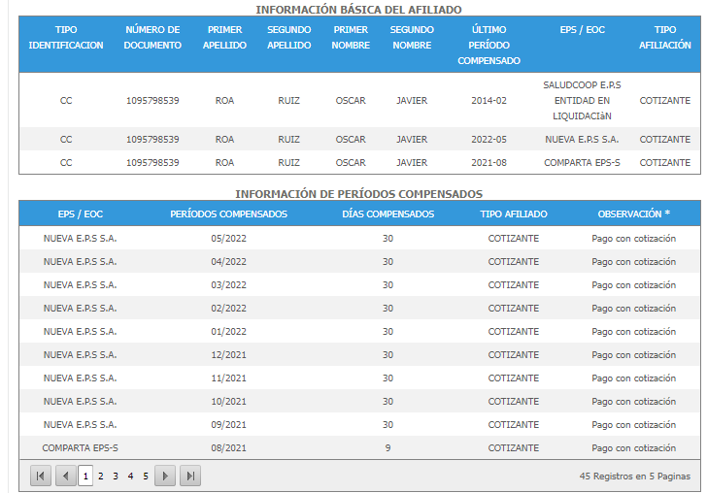

GRADO DE SATISFACCIÓN: EXCELENTE__ BUENO_X_ REGULAR__ INSUFICIENTE__
NOTAS: _El pago de seguridad social correspondiente al mes de mayo será responsabilidad exclusiva del contratista, en cumplimiento de la circular 3-2018-000161, so pena de responder ante la UGPP por evasión de pagos. Excluyendo la responsabilidad del supervisor, conforme a lo determinado en la ley 1955 de 2019.

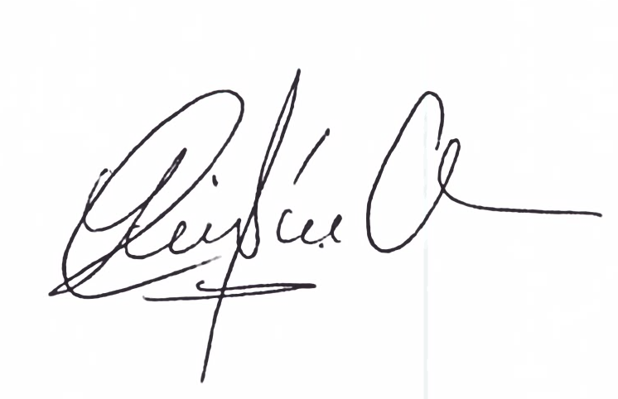
Atentamente,

CIELO YELITZA CAMEJO ALDANA
Supervisora Contrato Nº CO1.PCCNTR.3426013.

